Vhodné kování nábytku usnadní manipulaci
Nábytkové kování musí vydržet častou zátěž - kolikrát za den otevřeme třeba jen dvířka kuchyňské linky! Přitom je kování vymyšleno tak, aby šetřilo naše síly. U dveřních klik a úchytek na skříňkách jde navíc o design.
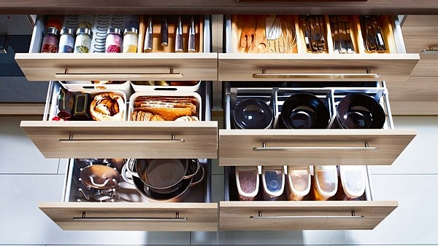
Zvětšit obrázek
Celovýsuvy s dotahem nebo bez něj ocení u kuchyňských zásuvek každá hospodyňka.
FOTO: IKEA
U vrchního nábytkového kování, především u klik a úchytek, dbáme nejen na funkčnost, ale i na vzhled.
Vybírat můžeme mezi mosazným kováním, nerezovým, hliníkovým, výjimku netvoří ani pozlacené, měděné nebo chromované kliky, madla a úchytky.
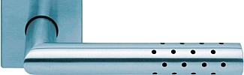
Dveřní kování nerezové Luxor Q. Cena 1198 Kč.
FOTO: TP KOVÁNÍ
Z povrchových úprav je oblíbený broušený, kartáčovaný povrch, který neklouže.
Do futuristicky zařízené domácnosti se hodí lesklé hladké nebo matné povrchy. Záleží na interiéru a jeho ostatních doplňcích, např. povrch stínidel lamp, kovové konzole u poliček.

Kliky a úchytky do ruky
Ke kvalitním designovým dveřím vybíráme kliky splňující vysoké nároky na materiál i na vzhled. U levnějších typů dveří volíme jednoduché tvary klik, maximálně s drobným zdobením povrchu.
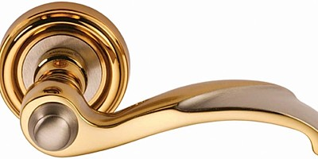
Designová dveřní klika Gizem. Cena 2940 Kč.
FOTO: MONDEO
Také ergonomie kliky je důležitá. Neměli bychom s ní zápasit, ruka po ní nesmí klouzat, klika se nemá zařezávat do kůže. Pozor na její ostré hrany, v domácnosti s menšími dětmi raději volíme oblejší varianty klik. Totéž platí i pro úchyty a madla na skříňkách a zásuvkách. Vybírat můžeme i přímo kulaté kliky a úchytky, otočné koule jednoduchým pohybem do strany uvolní dveře.
Při nakupování kování dveří jsou nám zřejmé informace o rozteči otvoru kliky a otvoru pro klíč (interiérové dveře mají rozteč 72 a 90 mm). V interiéru je časté tzv. rozetové kulaté a oválné kování, které působí měkce. Protože jde o dveře mezi jednotlivými místnostmi, nemusíme se zabývat bezpečností a dáme přednost designu.
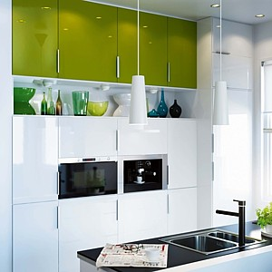
Kovové úchytky a madla se prosazují na skříňkách v moderních interiérech.
FOTO: IKEA
Výrobci nábytku často nabízejí různé varianty úchytů a madel k jednomu modelu. Při výběru dbáme, abychom k zásuvce, v níž budou těžké věci, nevolili lehké a subtilní úchytky, které by se mohly při manipulaci utrhnout nebo ulomit.

Skrytí vytížení pomocníci
Patrně nejnamáhanější kovovou částí nábytku jsou závěsy nábytkových dvířek, které musí zohlednit dřevo, sklo a další materiály.
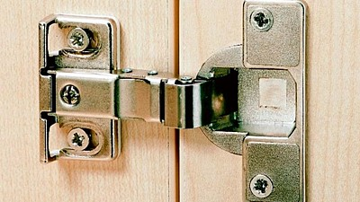
Miskový závěs umožňuje otevření do úhlu 95°.
FOTO: DŘEVO TRUST
Podle pozice dvířek ke korpusu nábytku se závěsy dělí na základní naložené, polonaložené a vložené. Další varianty se rozlišují podle úhlové pozice (do jakého úhlu lze dvířka otevřít).
Moderní závěsy mají doraz dvířek tlumený a postupný, k čemuž často přispívá pružina a píst.
Nejběžnější závěsy jsou miskové, skryté, ale existují také kloubové dveřní závěsy a viditelné čípkové, na sklo bez vrtání, lítačkové závěsy atd. Rozlišení záleží na materiálu, který zavěšujeme, a také na potřebném úhlu otevření dvířek.
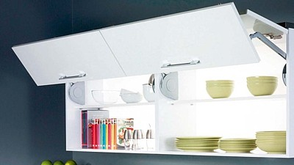
Výklopy mechanického i elektronického provedení díky středovému závěsu a kování šetří záda hospodyňky. Senso výklop stojí 203 Kč.
FOTO: KESEBÖHMER
Závěsy, které vydrží největší zátěž, jsou z oceli. Životnost závěsu prodloužíme potřením kloubů vazelínou, pomůže i olej do šicích strojů.
Při montáži dbáme na to, aby byly závěsy dobře seřízené a dvířka přesně při dovírání tzv. zapadla a přesně rámovala korpus nábytku.
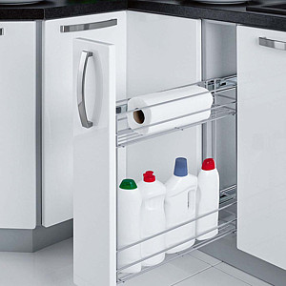
Pohyb plnovýsuvné skříňky zajišťují pojízdné kovové závěsy.
FOTO: ORESI
Na hůře dostupných místech (vysoké skříně, přístup ke dvířkům z boku) oceníme výklop se závěsem, který zbrzdí otevírání (aby dvířka nebouchla o sníženou stěnu) a zároveň otevírání zásuvky až do úhlu 110°, takže se k uloženým předmětům rychle dostaneme. Výklopně fungují i rohové skříňky v kuchyňských a šatních skříních, které šetří místo.
K otevírání nábytkových zásuvek slouží tzv. výsuvy, které podle stupně vysunutí zásuvky rozlišujeme na částečné výsuvy a plnovýsuvy, a to ještě s dotahem (v závěru otevírání je třeba více zabrat), nebo bez dotahu. Praktičtější je plnovýsuv, protože do zásuvky velmi dobře vidíme a rychle se v ní zorientujeme.
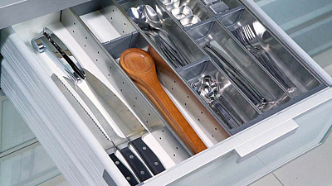
Prudké zavírání zásuvek bývá provázeno hlučným nárazem čela zásuvky na korpus. Díky pístu a pružině jsou ale WR Boxy tiché a plynule dovírají. Cena 522 Kč.
FOTO: ČESKÁ DVÍŘKA
Z technického hlediska bývají nejčastější kuličkové výsuvy. Modernější verze ale umožňují i elektrické otevírání zásuvek.
Má-li výsuv zvládnout velké zatížení, zajímáme se o funkčnost pojezdů, možnost odlehčení při manipulaci (píst, pružina) a zatížitelnost. Obvykle jsou pojezdy limitovány zatížitelností mezi 10 až 60 kg.

